**PRUEBA SISTEMA DE FACTURACION FREELANCE**

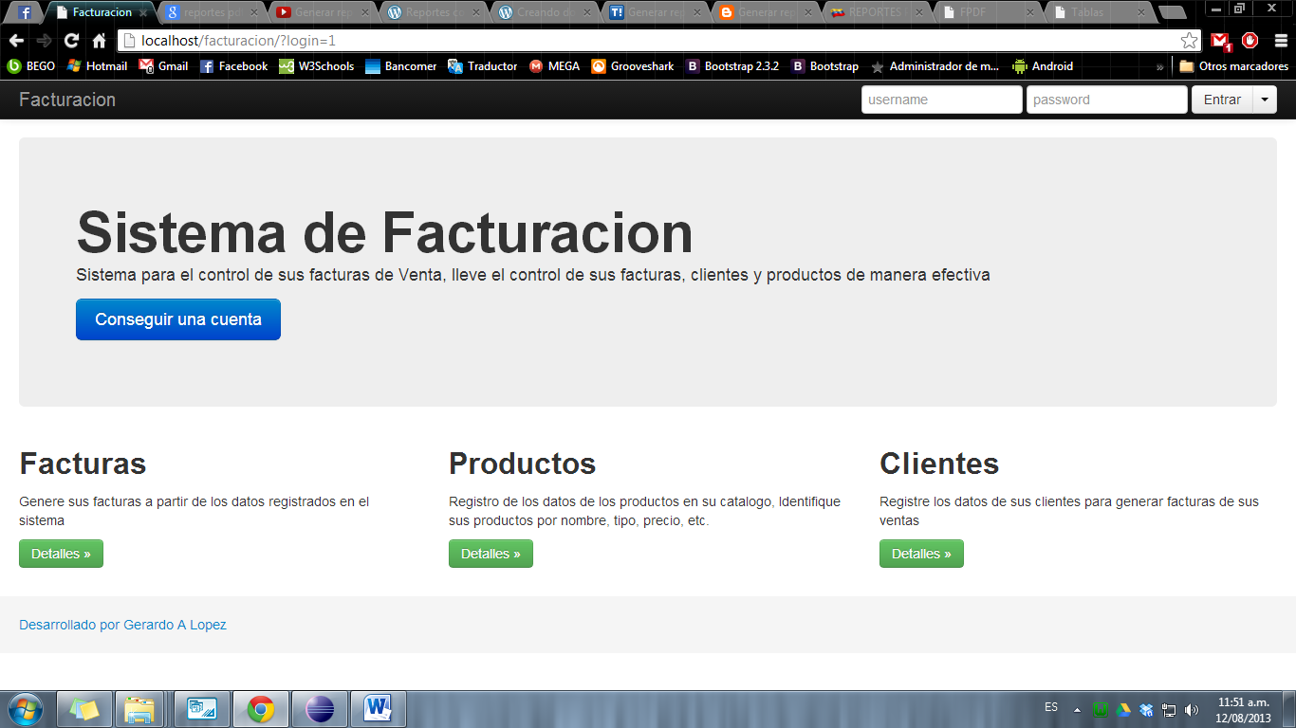

Proyecto realizado con PHP, MySQL, JavaScript (jQuery), CSS (bootstrap) y HTML5, recursos localizados en el directorio /facturación/web/ y los scripts de cada módulo están en /facturación/web/js/modules/.

Generador de PDF’s se utilizó la librería de PHP “fpdf” se encuentra en el directorio de /facturación/lib.

Se utilizó un patrón de diseño MVC, los controladores se encuentran en /facturación/src/web, las vistas se encuentran en /facturación/web/views y los método de acceso a los datos están en /facturación/src/servicio/.

A continuación instrucciones para instalar el ambiente del sistema.

**Base de Datos:**

La base de datos utilizada con este proyecto se encuentra en el directorio:

* \Facturacion\src\datos\Dump20130812.sql

La cual se debe importar en su servidor de base de datos.

El archivo de configuración de la base de datos es el siguiente, es necesario configurarlo con sus propios datos de acceso.

* \Facturacion\src\datos\database.php

**DATOS DE ACCESO AL SISTEMA (LOGIN)**

La siguiente es una imagen de la vista principal una vez que entra a la aplicación.

* Usuario : gera
* Password : 123

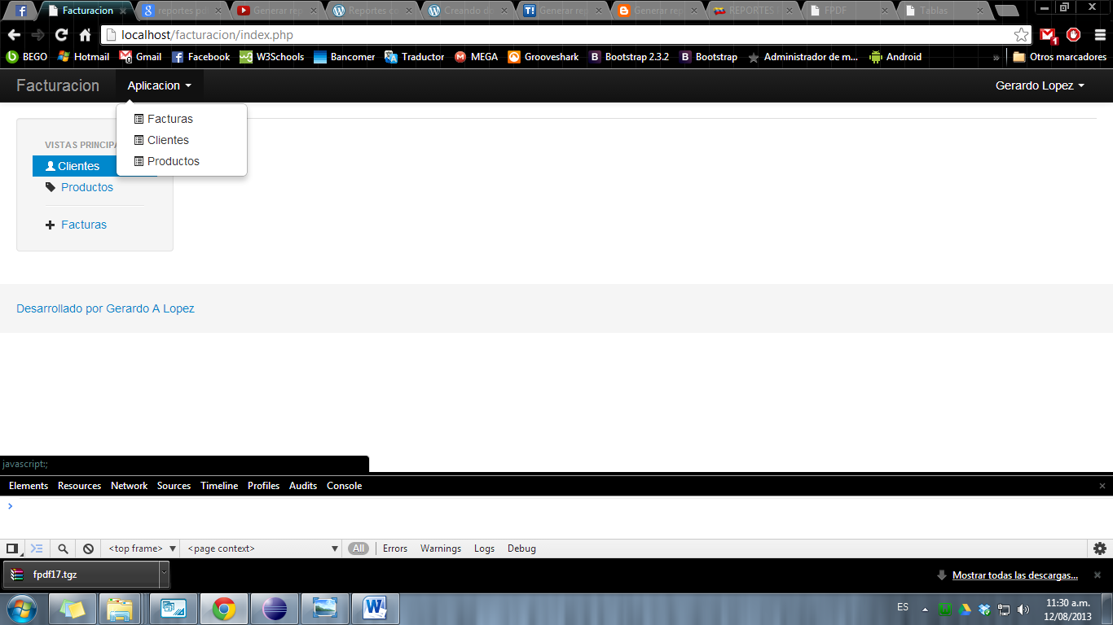

**Estatus de Proyecto**

* Listado de Productos (Terminado)

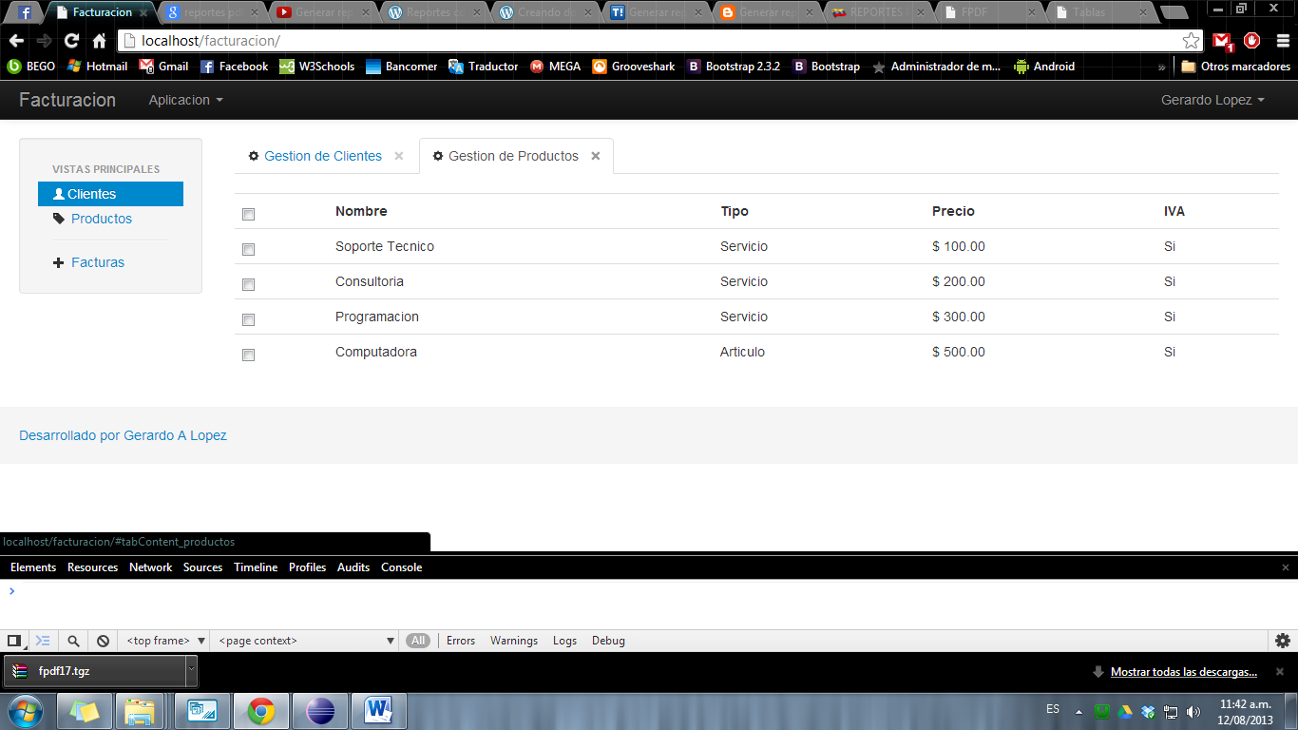

* Listado de Clientes (Terminado)

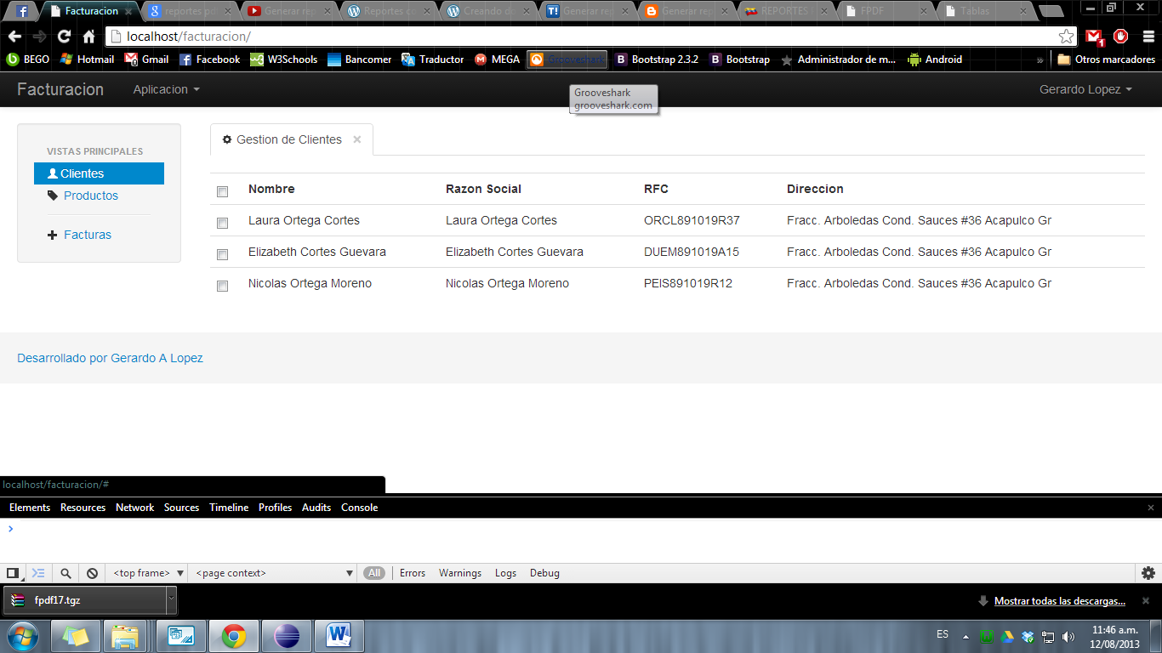

* Listado de Mi Perfil (datos Fiscales) (Terminado)

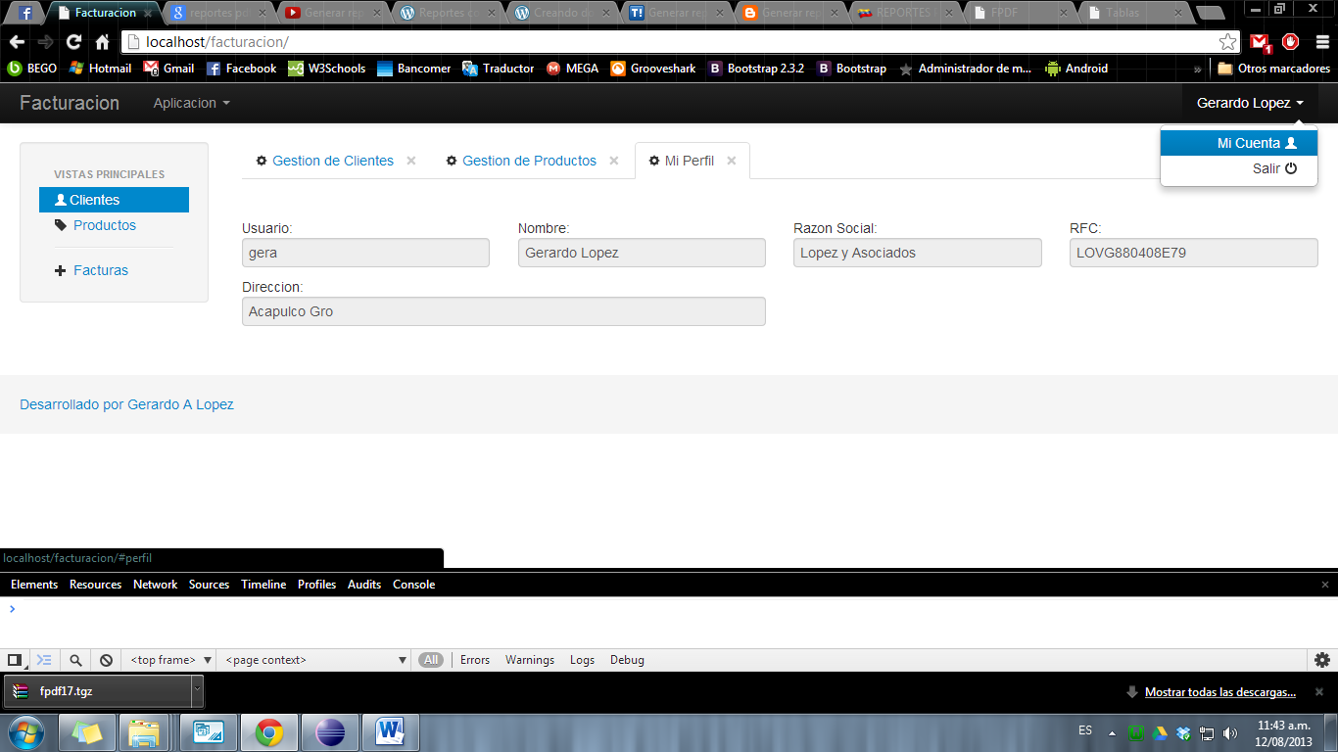

* Listado de Facturas (Terminado)

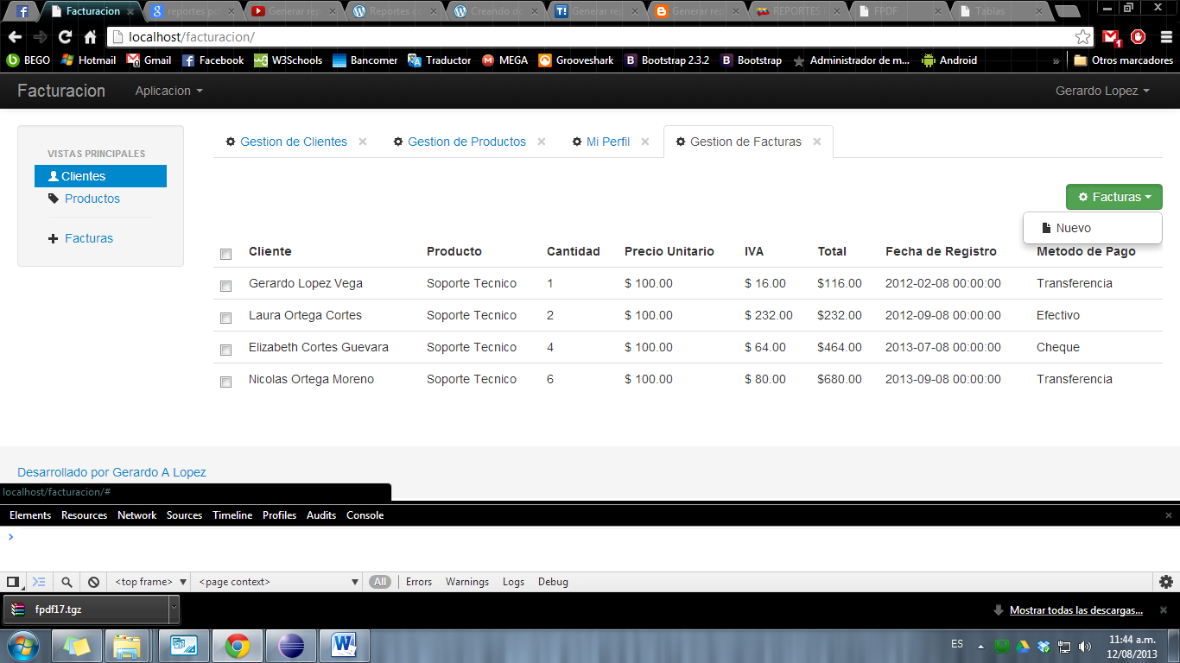

* Registro de Nueva Factura (Terminado)

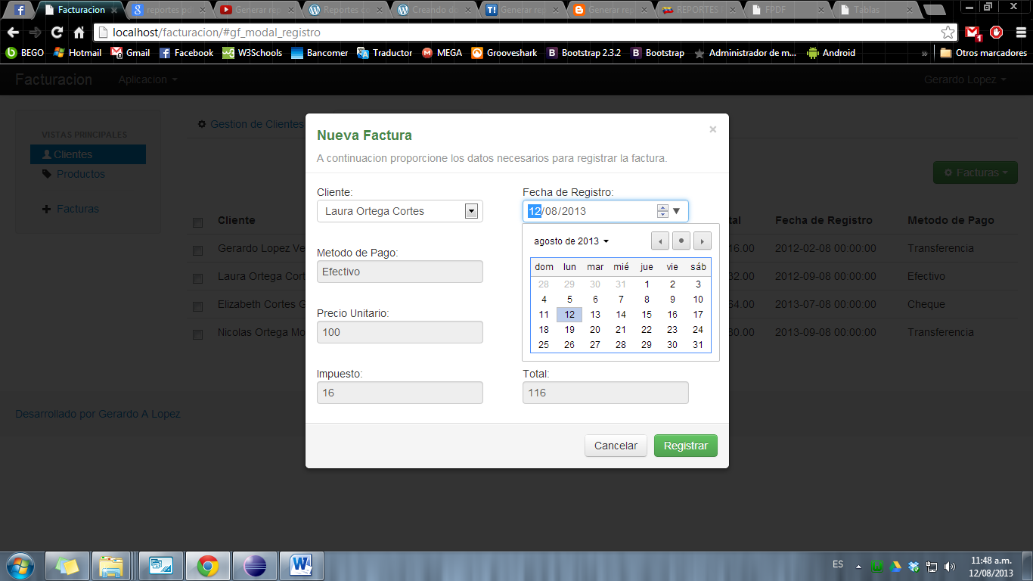

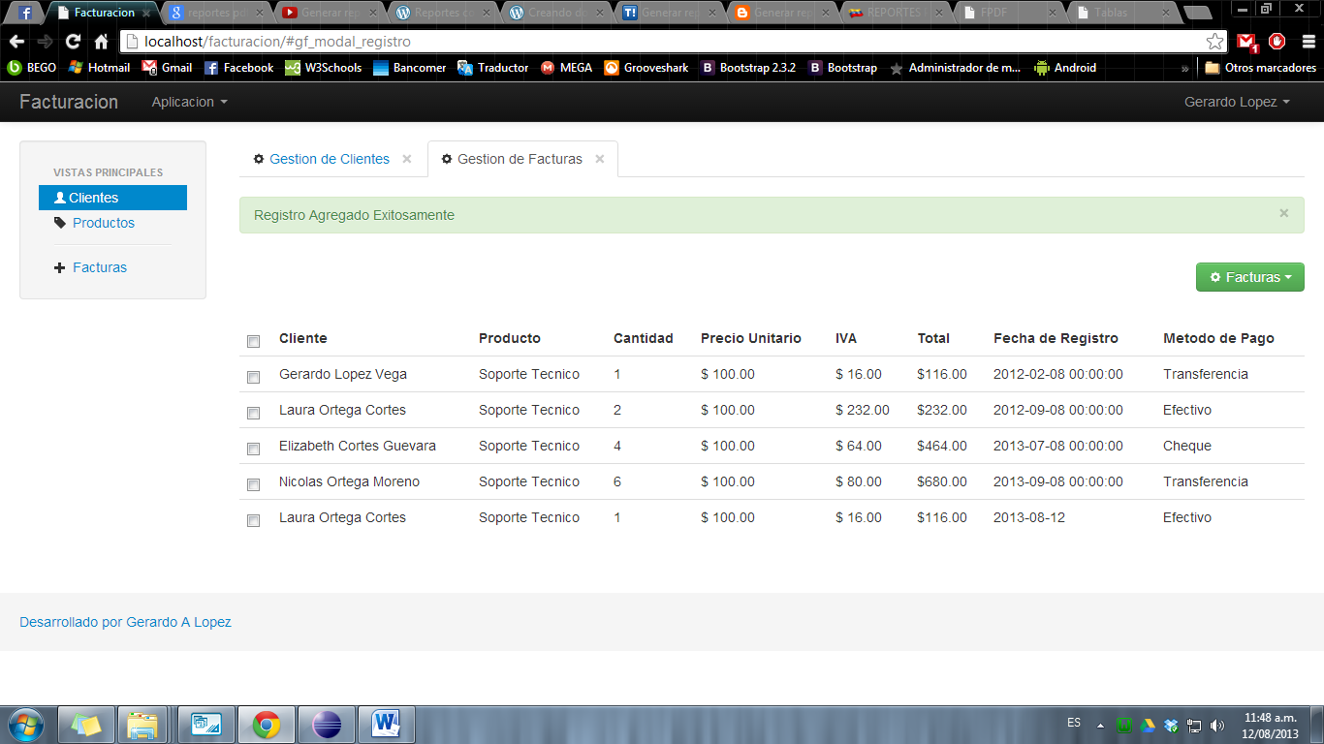

Pendientes:

* Visualización de la Factura en PDF
* Puede revisar el avance en <http://localhost/facturacion/view.php>

**SESIONES**

En caso de que obtenga el siguiente Warning al iniciar la aplicación, es que debe configurar su Web Server (p. ej. Wamp) y agregar una carpeta llamada “tmp” en el directorio raíz (p ej. C:/wamp/) para que ahí se guarden los datos de sesión.

